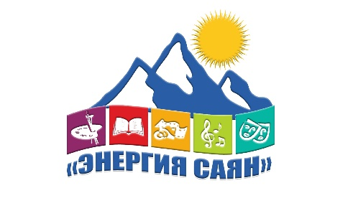

ЯрФест
Ярыгинский семейный фестиваль "Энергия Саян" проводится на территории села Сизая Шушенского, на малой Родине Олимпийского чемпиона-борца по вольной борьбе Ивана Ярыгина. Проект является инновационным для территории Сизинского сельсовета Шушенского района при финансовой поддержке краевой грантовой программы Красноярского края «Партнерство». Партнерами проекта являются Отдел культуры, молодежной политики и туризма администрации Шушенского района, Администрация Сизинского сельсовета, МБУ «Районный центр культуры», ООО «Самоцветы», КГБУК историко-этнографический музей-заповедник «Шушенское» филиал в селе Сизая, РМБУК Социокультурный комплекс «Речной», ИП О.В. Окладникова.
Такое мероприятие для молодых семей проводится впервые. Мероприятия проекта проходят в течение 6 месяцев, которые запланированы на июнь – декабрь 2022 года.
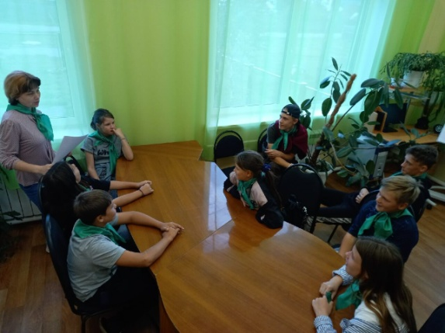
В рамках проекта подготовлен волонтёрский корпус из учащихся МБОУ Московской СОШ им. Ивана Ярыгина в возрасте от 10 - 16 лет из 8 человек, волонтёрский корпус добровольно помогает в реализации мероприятий проекта и проведения фестиваля;
Организованны мероприятия для формирования и укрепления традиций патриотического воспитания в семьях, рамках Ярыгинского семейного фестиваля «Энергия Саян»:

Разработанные сценарии и проводятся тематические экскурсии: «О спорт – ты жизнь»; «Иван Ярыгин – легенда спорта» в музее Ивана ярыгина.

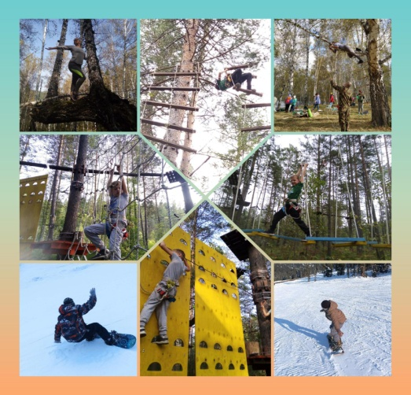
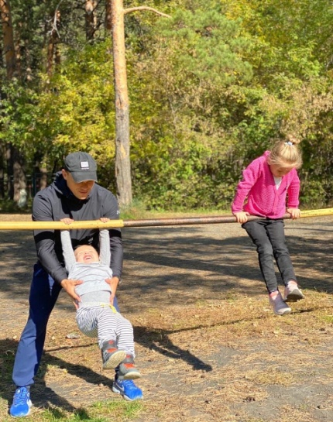
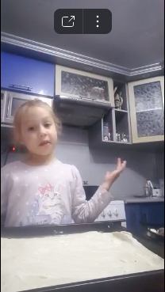
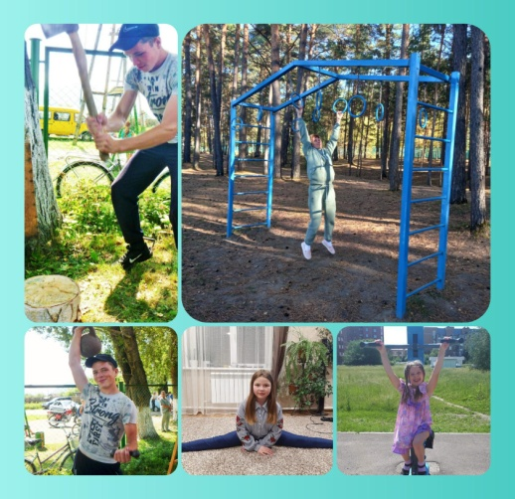
В ходе проекта проводится онлайн фото и видео конкурса по номинациям: «Лесной спортзал», «Спортзал во дворе», «Семейный спортзал» и «Рецепт от чемпиона», были представлены интересные фото и видео-работы. Жители Шушенского района показали, как они активно проводят время вместе всей семьей дома и на природе: ходят в лес, сплавляются по рекам, занимаются вместе лыжами и сноубордом, вместе ходят на спортивные площадки, канатные парки, участвуют в забегах, совершают велопрогулки, придумывают увлекательные домашние соревнования и игры. Участники поделились своими семейными рецептами, которые им помогают поддерживать спортивный, активный дух и любознательность к жизни, а так же подкрепляют энергией и хорошим настроением. Всего в конкурсе заявлено 26 работ от активных, спортивных, увлеченных семей.

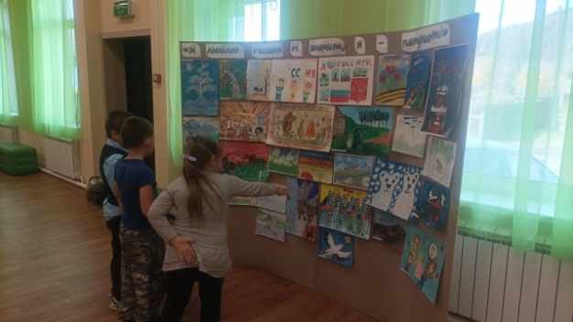
Проведён конкурс рисунков «Я люблю Россию, и значит, я – Патриот», в котором заявлено 27 участников. Семьи рисовали природу, родные пейзажи малой родины, Россию и ее достопримечательности, победу и оборонную мощь страны, в рисунках чувствуется любовь, уверенность и бережное отношение к своей Родине, которые прививаются и взращиваются в семьях из поколения в поколение.
По результатам конкурса рисунков «Я люблю Россию, и значит, я – Патриот» проходит одноименная выставка рисунков в онлайн и офлайн режимах. У посетителей выставки проявляется эмоциональный отклик к сюжетам рисунков, и понимание чувств авторов работ. Выставка вызывает у зрителей чувство гордости, благоговения к природе и красотам России, уважение к своей стране и жителям – патриотам населяющим ее.
Проект продолжает реализоваться, впереди нас ждет увлекательный заключительный этап Ярыгинского семейного фестиваля «Энергия Саян», который подарит не мало приятных сюрпризов как для участников, конкурсантов фестиваля, так и для жителей Шушенского района.

